Комплект оценочных материалов по дисциплине
«Прикладные программы в инженерном проектировании»

Задания закрытого типа

Задания закрытого типа на выбор правильного ответа

1. Выберите один правильный ответ
С помощью какой операции твердотельного моделирования можно создать новое тело на основе уже двух существующих тел?
А) сглаживание
Б) по сечениям
В) вращение
Г) выталкивание
Правильный ответ: Б
Компетенции: ПК-8

2. Выберите один правильный ответ
Назовите операцию твердотельного моделирования, изображенную на рисунке
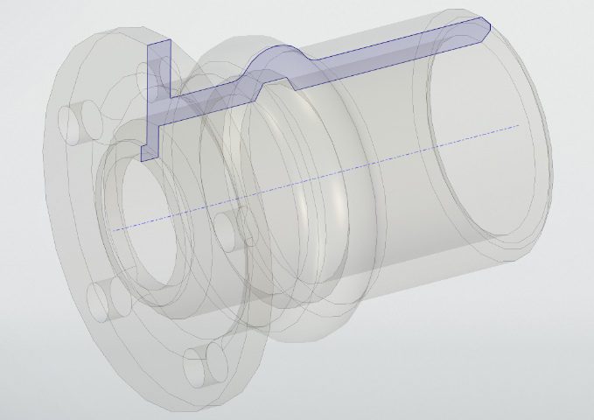
А) по сечениям
Б) выталкивание
В) вращение
Г) по траектории
Правильный ответ: В
Компетенции: ПК-9

3. Выберите один правильный ответ
Какой из способов моделирования предоставляет наиболее полное описание трехмерной геометрической модели?
А) твердотельное
Б) каркасное
В) поверхностное
Г) гибридное моделирование
Правильный ответ: А
Компетенции: ПК-8

4. Выберите один правильный ответ
Назовите операцию твердотельного моделирования, изображенную на рисунке
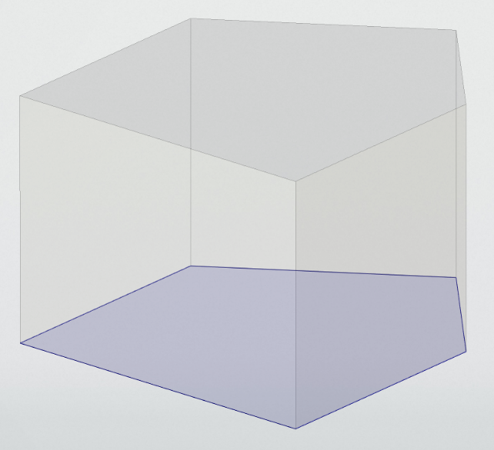
А) по сечениям
Б) выталкивание
В) вращение
Г) по траектории
Правильный ответ: Б
Компетенции: ПК-9

5. Выберите один правильный ответ
Назовите операцию твердотельного моделирования, изображенную на рисунке
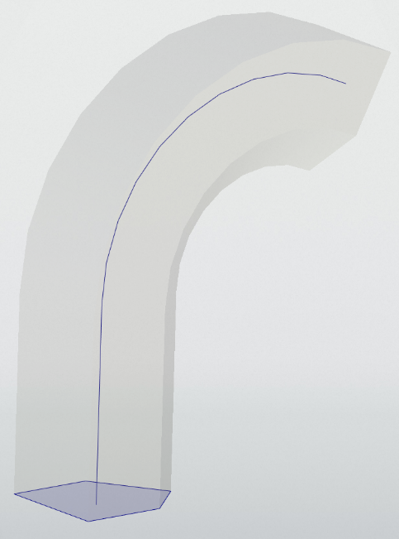
А) по сечениям
Б) выталкивание
В) вращение
Г) по траектории
Правильный ответ: Г
Компетенции: ПК-9

6. Выберите один правильный ответ
Назовите операцию твердотельного моделирования, изображенную на рисунке
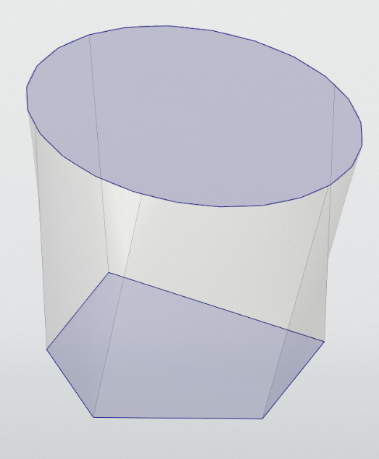
А) по сечениям
Б) выталкивание
В) вращение
Г) по траектории
Правильный ответ: А
Компетенции: ПК-9

Задания закрытого типа на установление соответствия

1. Установите правильное соответствие. Каждому элементу левого столбца соответствует только один элемент правого столбца.
Установите соответствие программного модуля T-Flex и его назначения
1) T-Flex CAD LT | А) программа для просмотра и печати 2D чертежей
2) T-Flex CAD 2D | Б) автоматизация черчения
3) T-Flex CAD ES | В) трехмерное моделирование
4) T-Flex CAD 3D | Г) автоматизация проектирования
5) T-Flex CAD Viewer | Д) подготовка чертежей по 3D моделям
Правильный ответ: 1-Б; 2-Г; 3-Д; 4-В; 5-А
Компетенции: ПК-9

2. Установите правильное соответствие. Каждому элементу левого столбца соответствует только один элемент правого столбца.
Установите соответствие между методом моделирования и его описанием
1) каркасное моделирование | А) модель определяется с помощью точек, линий.
2) поверхностное моделирование | Б) модель полностью описывается в терминах точек и линий.
3) твердотельное моделирование | В) модель описывается в терминах того трехмерного объема, который занимает определяемое ею тело.
Правильный ответ: 1-Б; 2-А; 3-В
Компетенции: ПК-8

3. Установите правильное соответствие. Каждому элементу левого столбца соответствует только один элемент правого столбца.
Укажите соответствие между аббревиатурой и расшифровкой терминов
1) CAD | А) системы автоматизированного проектирования технологий обработки
2) CAE | Б) системы автоматизированного проектирования изделий
3) CAPP | В) системы автоматизированного управления проектами и документооборотом
4) CAM | Г) системы автоматизированной технологической подготовки производства
5) PDM | Д) системы автоматизированного инженерного анализа деталей и машин
Правильный ответ: 1-Б; 2-Д; 3-Г; 4-А; 5-В.
Компетенции: ПК-9

4. Установите правильное соответствие. Каждому элементу левого столбца соответствует только один элемент правого столбца.
Установите соответствие между изображением и типом модели
1) Каркасная модель | А)  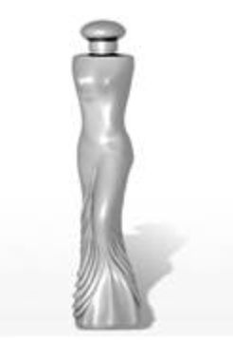
2) Поверхностная модель | Б)  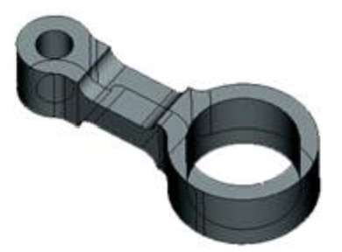
3) Твердотельная модель | В)  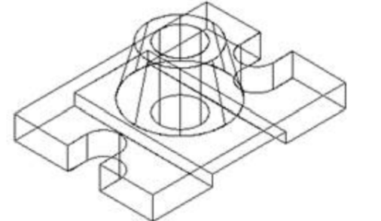
Правильный ответ: 1-В; 2-А; 3-Б
Компетенции: ПК-8

Задания закрытого типа на установление правильной последовательности

1. Установите правильную последовательность. Запишите правильную последовательность букв слева направо
Укажите последовательность создания твердотельной модели выдавливанием:
А) нарисовать контур
Б) выделить рабочую плоскость
В) применить операцию выдавливания к контуру
Г) создать эскиз
Правильный ответ: Б, Г, А, В
Компетенции: ПК-8

2. Установите правильную последовательность. Запишите правильную последовательность букв слева направо
Укажите правильную последовательность проектирования 3D сборок «Снизу вверх»:
А) вставить 3D фрагмент
Б) создать сборку (3D)
В) привязка 3D фрагментов
Г) сборка
Правильный ответ: Б, Г, А, В
Компетенции: ПК-9

3. Установите правильную последовательность. Запишите правильную последовательность букв слева направо
Укажите правильную последовательность проектирования 3D сборок «Сверху вниз»:
А) сборка
Б) создать 3D фрагмент
В) создать сборку (3D)
Правильный ответ: В, А, Б
Компетенции: ПК-9

4. Установите правильную последовательность. Запишите правильную последовательность букв слева направо
Укажите последовательность вызова команды предназначенной для проведения диагностики выбранного тела на предмет выявления ошибок в его геометрии:
А) анализ геометрии
Б) измерение
В) проверка модели
Г) выделить тело
Правильный ответ: Г, Б, А, В
Компетенции: ПК-8

Задания открытого типа

Задания открытого типа на дополнение

1. Напишите пропущенное слово (словосочетание).
Для построения твердотельное модели основным требованием является, чтобы контур эскиза был ___________.
Правильный ответ: замкнут / замкнутым.
Компетенции: ПК-8

2. Напишите пропущенное слово (словосочетание).
Операция, позволяющая создавать тела или поверхности поворотом формообразующего контура вокруг пространственной оси называется ____________.
Правильный ответ: вращение / операция вращения / операция вращение.
Компетенции: ПК-8

3. Напишите пропущенное слово (словосочетание).
Операция, позволяющая создавать тела или поверхности поступательным перемещением формообразующего контура называется ____________.
Правильный ответ: выталкивание / экструзия / выдавливание.
Компетенции: ПК-8

4. Напишите пропущенное слово (словосочетание).
Операция, позволяющая создавать тела или поверхности перемещением формообразующего контура вдоль пространственной кривой называется ____________.
Правильный ответ: по траектории / операция по траектории / кинематическая операция.
Компетенции: ПК-8

Задания открытого типа с кратким свободным ответом

1. Дайте ответ на вопрос
Как расшифровывается аббревиатура САПР?
Правильный ответ: система автоматизированного проектирования.
Компетенции: ПК-8

2. Дайте ответ на вопрос
При помощи какой команды можно добиться следующего результата?
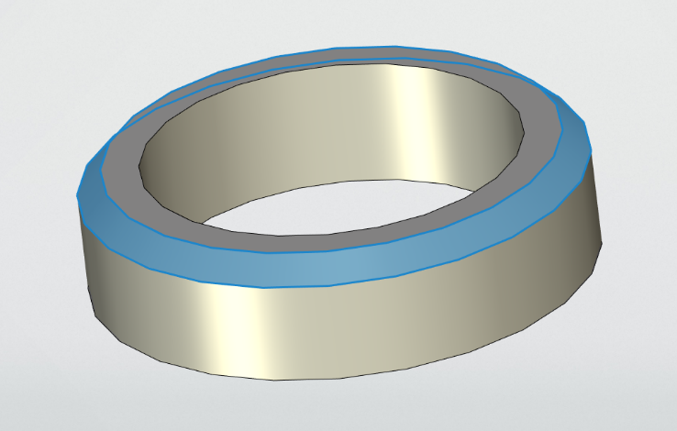
Правильный ответ: фаска, сглаживание.
Компетенции: ПК-8

3. Дайте ответ на вопрос
Какая операция геометрического моделирования предназначена для создания нового тела на основе комбинирования двух уже существующих тел.
Правильный ответ: булева операция.
Компетенции: ПК-8

4. Дайте ответ на вопрос
Укажите, какие бывают типы булевых операций?
Правильный ответ: сложение, вычитание, пересечение.
Компетенции: ПК-8

Задания открытого типа с развернутым ответом

1. Дайте ответ на вопрос
По какому признаку можно различить программы CAD, CAM и СAE?
Время выполнения – 5 мин.
Ожидаемый результат: CAD (Computer Aided Design). Используется для создания, модификации, оптимизации проектов. Позволяет создавать 2D или 3D модели частей или сборок, обеспечивая визуализацию перед фактическим производством.
CAM (Computer Aided Manufacturing). Использует финальные проекты из CAD и генерирует инструкции для производственного оборудования. Автоматизирует процесс производства, преобразуя данные проекта в пути инструментов, инструкции для станков с числовым программным управлением, 3D-принтеров или другого производственного оборудования.
CAE (Computer Aided Engineering). Использует специализированное программное обеспечение и инструменты для анализа поведения проектов в различных условиях. Помогает инженерам понимать и предсказывать поведение продукта, позволяя уточнять проекты и оптимизировать производительность без физического прототипирования.
Критерии оценивания: полное содержательное соответствие вышеприведенному пояснению.
Компетенции: ПК-9

2. Дайте ответ на вопрос
Укажите преимущества твердотельного моделирования?
Время выполнения – 5 мин.
Ожидаемый результат: Полное определения всего объема фигуры. Объект описывается в трёхмерном пространстве, при котором можно получить все данные о размерах и координатах тела в любой точке объекта. Также с помощью твердотельного моделирования можно выполнить разрез и отобразить геометрические параметры по всей полости как внутри, так и снаружи тела, а также позволяет взаимодействовать с моделью, изменять её параметры и проводить различные анализы.
Критерии оценивания: полное содержательное соответствие вышеприведенному пояснению.
Компетенции: ПК-9

3. Дайте ответ на вопрос
Укажите преимущества поверхностного моделирования?
Время выполнения – 5 мин.
Ожидаемый результат: Поверхностная модель описывается при помощи точек, линий и поверхностей, следовательно она дает возможность более гибкого и многофункционального моделирования. Это облегчает проектирования сложных криволинейных поверхностей таких как кузовные элементы машин.
Критерии оценивания: полное содержательное соответствие вышеприведенному пояснению.
Компетенции: ПК-9

4. Дайте ответ на вопрос
Что значит способ проектирования «снизу вверх» и «сверху вниз»?
Время выполнения – 5 мин.
Ожидаемый результат: Традиционным является метод проектирования снизу вверх. Сперва необходимо спроектировать и смоделировать детали, затем вставить их в сборку и использовать сопряжения для расположения деталей. Чтобы внести изменения в детали, необходимо редактировать их по отдельности.
В проектировании сверху вниз формы, размеры и расположение деталей может быть задано в сборке. Это означает, что сначала рассматривается общая картина, а затем она разбивается на более мелкие, более конкретные детали.
Критерии оценивания: полное содержательное соответствие вышеприведенному пояснению.
Компетенции: ПК-9

